Opdracht 8 Tuinen Mien Ruys, beplantingsplan

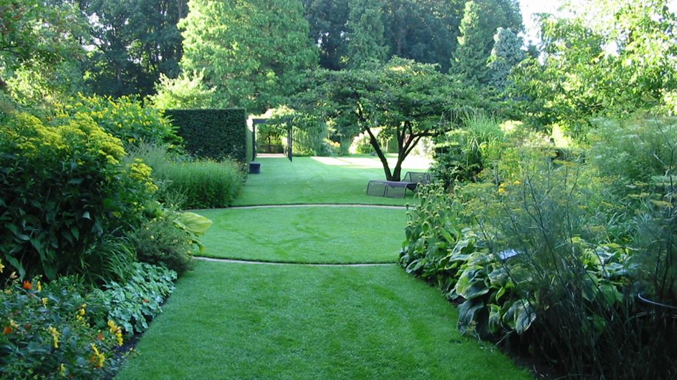

**Inleiding**

Het opstellen van een goed beplantingsplan vraagt veel kennis en ervaring van planten.

Het opstellen van een bloeikalender is ook een goed hulpmiddel om te checken of de bloei over het jaar heen goed gespreid is.

**Doel van deze opdracht**

Oefenen met beplantingsplannen en bloeikalenders.

We gaan na hoe de bloeitijden van de verschillende borders van de Tuinen van Mien Ruys verdeeld zijn. We maken daarvoor bloeikalenders van de verschillende borders.

**Opdracht**

Je ontvangt een beplantingsplan van één van de tuinen.

1. Kleur de vakken in waarvan de planten in bloei staan.
2. Noteer achter de naam van de plant die in bloei staat de datum van vandaag
3. Maak een bloeikalender van deze tuin

**Beoordeling**

De opdracht wordt in de klas besproken. Welke tuin heeft het ‘beste beplantingsplan’?

**Bijlage**

Beplantingsplan per tuin